2025年度

攀枝花市教育考试院

单位决算

目录

公开时间：2026年9月11日

第一部分 单位概况 ..............................................1
一、部门职责 ............................................................................................1
二、机构设置................................................1
第二部分 2025年度单位决算情况说明..............................2
一、收入支出决算总体情况说明................................2
二、收入决算情况说明........................................2
三、支出决算情况说明........................................3
四、财政拨款收入支出决算总体情况说明........................4
五、一般公共预算财政拨款支出决算情况说明....................5
六、一般公共预算财政拨款基本支出决算情况说明................7
七、财政拨款“三公”经费支出决算情况说明....................8
八、政府性基金预算支出决算情况说明..........................10
九、国有资本经营预算支出决算情况说明........................10
十、其他重要事项的情况说明..................................10
第三部分 名词解释...............................................12
第四部分 附件...................................................15

第五部分 附表.....................................................21
一、收入支出决算总表...........................................21
二、收入决算表.................................................21
三、支出决算表.................................................21
四、财政拨款收入支出决算总表...................................21五、财政拨款支出决算明细表.....................................21
六、一般公共预算财政拨款支出决算表.............................21
七、一般公共预算财政拨款支出决算明细表.........................21
八、一般公共预算财政拨款基本支出决算明细表.....................21
九、一般公共预算财政拨款项目支出决算表.........................21
十、政府性基金预算财政拨款收入支出决算表.......................21十一、国有资本经营预算财政拨款收入支出决算表...................21十二、国有资本经营预算财政拨款支出决算表.......................21
十三、财政拨款“三公”经费支出决算表...........................22

第一部分 单位概况

部门职责
我院是市教育和体育局直属的独立核算二级预算单位，主要职责是组织实施全国普通高校招生考试、全国成人高校招生考试、全国硕士研究生招生考试、全国高等自学考试、高中学业水平考试、全国大学英语四六级考试、全国计算机等级考试、全国中小学教师资格考试、高中阶段教育学校招生考试、四川省书法等级测试等各项教育考试考务工作、招生录取工作；开展各类教育考试招生宣传和科研工作。

机构设置
截至2025年年底，我单位共设6个业务科室。分别为普通高校中专招生科、高中学业水平考试科、高教自考管理科、成人高校招生科、计算机管理科、综合科。共有财政供养人数26人，其中在职人员16人，退休人员10人。

第二部分 2025年度单位决算情况说明

- 收入支出决算总体情况说明

2025年度收入、支出总计均为598.97万元。与2024年度相比，收入、支出总计各增加42.29万元，上升7.5%。主要原因为考试院为教育收费单位，财政资金由我院收取的报名费确定。

（图1：收、支决算总计变动情况图）（柱状图）

- 收入决算情况说明
2025年度本年收入合计598.97万元，其中：一般公共预算财政拨款收入468.64万元，占78.24%；政府性基金预算财政拨款收入0万元，占0%；国有资本经营预算财政拨款收入0万元，占0%；上级补助收入0万元，占0%；事业收入130.33万元，占21.75%；经营收入0万元，占0%；附属单位上缴收入0万元，占0%；其他收入0万元，占0%。
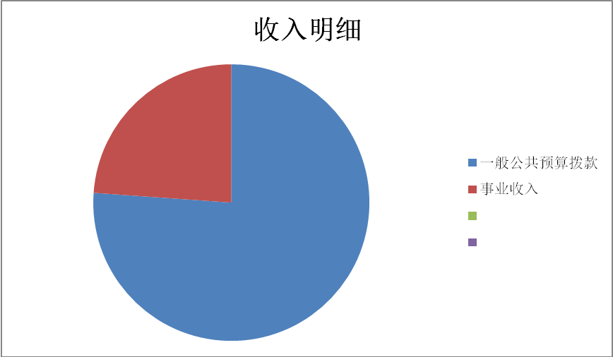
（图2：收入决算结构图）（饼状图）

- 支出决算情况说明
2025年度本年支出合计598.97万元，其中：基本支出403.47万元，占67.36%；项目支出195.5万元，占32.64%；上缴上级支出0万元，占0%；经营支出0万元，占0%；对附属单位补助支出0万元，占0%。
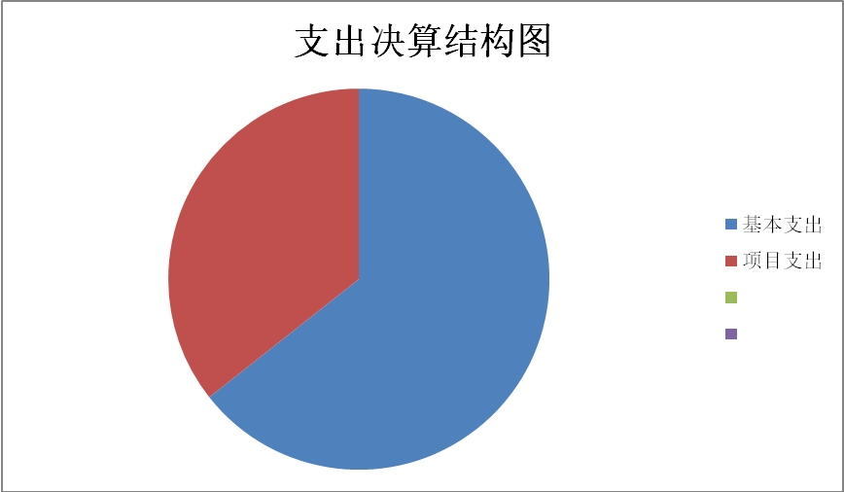
（图3：支出决算结构图）（饼状图）

四、财政拨款收入支出决算总体情况说明
2025年度财政拨款收入、支出总计均为468.64万元。

2025年较2024年收入增加了41.31万元。主要原因为2025年支付了教科所高中阶段命题和阅卷等费用。

（图4：财政拨款收、支决算总计变动情况）（柱状图）

五、一般公共预算财政拨款支出决算情况说明

（一）一般公共预算财政拨款支出决算总体情况
2025年度一般公共预算财政拨款支出468.64万元，占本年支出合计的78.24%。与2024年度相比，一般公共预算财政拨款支出增加了41.31万元，上升9.6%。主要变动原因是2025年支付了教科所高中阶段命题和阅卷等费用。。

（图5：一般公共预算财政拨款支出决算变动情况）（柱状图）

（二）一般公共预算财政拨款支出决算结构情况
2025年度一般公共预算财政拨款支出468.64万元，主要用于以下方面：教育支出332.98万元，占71.05%；社会保障和就业支出90.27万元，占19.26%；卫生健康支出20.14万元，占4.3%；住房保障支出25.24万元，占5.38%；
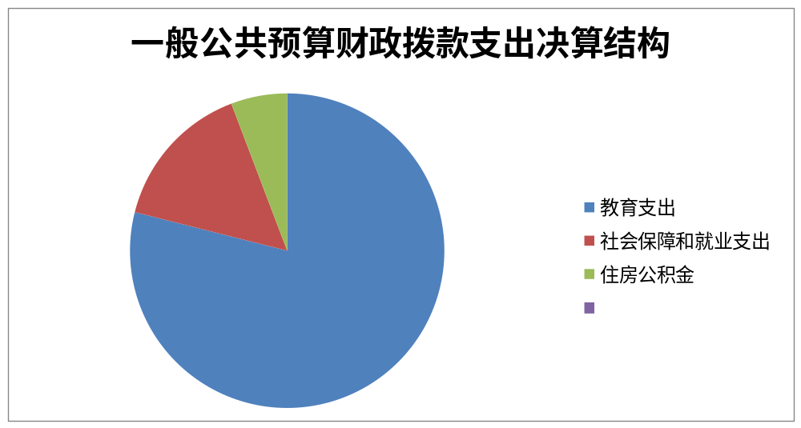
（图6：一般公共预算财政拨款支出决算结构）（饼状图）

（三）一般公共预算财政拨款支出决算具体情况

2025年一般公共预算支出决算数为468.64万元，完成预算100%。其中：
- 教育（类）教育管理事务（款）行政运行（项）: 支出决算为71.99万元，完成预算100%，决算数等于预算数。
教育（类）教育管理事务（款）其他教育管理事务支出（项）: 支出决算为165.27万元，完成预算100%，决算数等于预算数。
教育（类）教育附加安排的支出（款）其他教育费附加安排的支出（项）支出决算为64万元，完成预算100%，决算数等于预算数。
教育（类）其他教育支出（款）其他教育支出（项）: 支出决算为31.72万元，完成预算100%，决算数等于预算数。
- 社会保障和就业（类）行政事业单位养老保险（款）行政单位离退休（项）: 支出决算为31.72万元，完成预算100%，决算数等于预算数。
社会保障和就业（类）行政事业单位养老保险（款）机关事业单位养老保险缴费支出（项）: 支出决算为33.51万元，完成预算100%，决算数等于预算数。
社会保障和就业（类）抚恤（款）死亡抚恤（项）: 支出决算为27.46万元，完成预算100%，决算数等于预算数。

- 卫生健康（类）行政事业单位医疗（款）行政单位医疗（项）：支出决算为5万元，完成预算100%，决算数等于预算数。
卫生健康（类）行政事业单位医疗（款）事业单位医疗（项）：支出决算为11.23万元，完成预算100%，决算数等于预算数。
卫生健康（类）行政事业单位医疗（款）公务员医疗补助（项）：支出决算为3.92万元，完成预算100%，决算数等于预算数。
4.住房保障支出（类）住房改革支出（款）住房公积金（项）:支出决算为25.24万元，完成预算100%，决算数等于预算数。

六、一般公共预算财政拨款基本支出决算情况说明
2025年一般公共预算财政拨款基本支出372.91万元，其中：
人员经费368.81万元，主要包括：基本工资、津贴补贴、奖金、绩效工资、机关事业单位基本养老保险缴费、职业年金缴费、其他社会保障缴费、其他工资福利支出、退休费、抚恤金、生活补助、奖励金、住房公积金、其他对个人和家庭的补助支出等。
公用经费4.1万元，主要包括：办公费、工会经费、福利费等。

七、财政拨款“三公”经费支出决算情况说明

（一）“三公”经费财政拨款支出决算总体情况说明
2025年“三公”经费财政拨款支出决算为0万元。主要变动原因是2023年考试院正式定为教育收费单位，“三公”经费在教育收费支出。

（二）“三公”经费财政拨款支出决算具体情况说明
2025年“三公”经费财政拨款支出决算中，因公出国（境）费支出决算0万元，占0%；公务用车购置及运行维护费支出决算0万元，占0%；公务接待费支出决算0万元，占0%。
1.因公出国（境）经费支出0万元，完成预算0%。全年安排因公出国（境）团组0次，出国（境）0人
2.公务用车购置及运行维护费支出0万元,完成预算0%。主要变动原因是2023年考试院正式定为教育收费单位，“三公”经费在教育收费支出。
其中：公务用车购置支出0万元。全年按规定更新购置公务用车0辆，其中：轿车0辆、金额0万元，越野车0辆、金额0万元，载客汽车0辆、金额0万元。截至2023年12月底，单位共有公务用车2辆，其中：轿车0辆、越野车1辆、试卷运输车1辆。
3.公务接待费支出0万元，完成预算0%。主要变动原因是2023年考试院正式定为教育收费单位，“三公”经费在教育收费支出。
国内公务接待支出0万元。国内公务接待0批次，0人次（不包括陪同人员），共计支出0万元。
外事接待支出0万元。外事接待0批次，0人次（不包括陪同人员），共计支出0万元。

（图7：“三公”经费财政拨款支出结构）（饼状图）

八、政府性基金预算支出决算情况说明
2025年政府性基金预算财政拨款支出0万元。

- 国有资本经营预算支出决算情况说明
2025年度国有资本经营预算财政拨款支出0万元，占本年支出合计的0%。
- 其他重要事项的情况说明

（一）机关运行经费支出情况

2025年度，四川省攀枝花市教育考试院机关运行经费支出0万元 。

（二）政府采购支出情况
2025年度，攀枝花市教育考试院政府采购支出总额8.15万元，其中：政府采购货物支出1.59万元、政府采购工程支出0万元、政府采购服务支出6.56万元。主要用于车辆汽油、保险和修理等。授予中小企业合同金额5.4万元，占政府采购支出总额的66.22%，其中：授予小微企业合同金额3.4万元，占政府采购支出总额的41.69%。

（三）国有资产占有使用情况
截至2025年12月31日，市教育考试院共有车辆2辆，其中：主要领导干部用车0辆、机要通信用车0辆、应急保障用车0辆、其他用车2辆，其他用车主要是用于领取试卷。单价100万元以上专用设备0台（套）。

（四）预算绩效管理情况
根据预算绩效管理要求，本单位在2025年度预算编制阶段，组织对招生组考经费等4个项目开展了预算事前绩效评估，对1个项目编制了绩效目标，预算执行过程中，选取1个项目开展绩效监控，组织对1个项目开展绩效自评，绩效自评表详见第四部分附件。

第三部分名词解释

1.财政拨款收入：指单位从同级财政部门取得的财政预算资金。
2.事业收入：指事业单位开展专业业务活动及辅助活动取得的收入。
3.经营收入：指事业单位在专业业务活动及其辅助活动之外开展非独立核算经营活动取得的收入。
4.其他收入：指单位取得的除上述收入以外的各项收入。
5.使用非财政拨款结余：指事业单位使用以前年度积累的非财政拨款结余弥补当年收支差额的金额。
6.年初结转和结余：指以前年度尚未完成、结转到本年按有关规定继续使用的资金。
7.结余分配：指事业单位按照会计制度规定缴纳的所得税、提取的专用结余以及转入非财政拨款结余的金额等。
8、年末结转和结余：指单位按有关规定结转到下年或以后年度继续使用的资金。
9.教育（类）教育管理事务 （款）行政运行（项）：指反映行政单位（包括实行公务员管理的事业单位）的基本支出。
教育（类）教育管理事务 （款）机关服务（项）：指反映为行政单位（包括实行公务员管理的事业单位）提供后勤服务的各类后勤服务中心、医务室等附属事业单位的支出。其他事业单位的支出，凡单独设置了项级科目的，在单独设置项级科目中反映。
教育（类）教育管理事务 （款）其他教育管理事务支出（项）：反映除上述项目以外的其他用于教育管理事务方面的支出。
教育（类）教育费附加安排的支出 （款）其他教育费附加安排的支出（项）：指反映除上述以外的教育费附加支出。
教育（类）其他教育支出 （款）其他教育支出（项）：指反映除上述以外的其他教育支出。
10.社会保障和就业（类）行政事业单位养老支出（款）机关事业单位养老保险缴费支出（项）：指反映机关事业单位实施养老保险制度由单位缴纳的基本养老保险支出。
11.住房保障（类）住房改革支出（款）住房公积金（项）：指反映行政事业单位勇财政拨款资金和其他资金安排的住房改革支出。
12.基本支出：指为保障机构正常运转、完成日常工作任务而发生的人员支出和公用支出。
13.项目支出：指在基本支出之外为完成特定行政任务和事业发展目标所发生的支出。
14.经营支出：指事业单位在专业业务活动及其辅助活动之外开展非独立核算经营活动发生的支出。
15.“三公”经费：指部门用财政拨款安排的因公出国（境）费、公务用车购置及运行费和公务接待费。其中，因公出国（境）费反映单位公务出国（境）的国际旅费、国外城市间交通费、住宿费、伙食费、培训费、公杂费等支出；公务用车购置及运行费反映单位公务用车车辆购置支出（含车辆购置税）及租用费、燃料费、维修费、过路过桥费、保险费等支出；公务接待费反映单位按规定开支的各类公务接待（含外宾接待）支出。
16.机关运行经费：为保障行政单位（含参照公务员法管理的事业单位）运行用于购买货物和服务的各项资金，包括办公及印刷费、邮电费、差旅费、会议费、福利费、日常维修费、专用材料及一般设备购置费、办公用房水电费、办公用房取暖费、办公用房物业管理费、公务用车运行维护费以及其他费用。

第四部分 附件

项目名称 |  | 51040022T000005862509-丧葬抚恤费
主管部门 |  | 攀枝花市教育和体育局部门 |  | 实施单位 （盖章） |  |  |  | 攀枝花市教育考试院
项目基本情况 | 1.项目年度目标完成情况 | 项目年度目标 |  | 年度目标完成情况
项目基本情况 | 1.项目年度目标完成情况 | 完成支付单位退休人员丧葬抚恤金。 |  | 按时支付单位退休人员丧葬抚恤金。
项目基本情况 | 2.项目实施内容及过程概述 | 按时支付单位退休人员丧葬抚恤金。
预算执行情况（10分） | 年度预算数（万元） | 年初预算 | 调整后预算数 |  | 预算执行数 |  |  |  | 预算执行率 | 权重 | 得分 | 原因
预算执行情况（10分） | 总额 | 0.00 | 27.46 |  | 27.46 |  |  |  | 100.00% | 10 |  | 1.预算执行率=预算执行数/调整后预算数，预算执行率未达到90%的需说明原因（100字以内）;2.年中发生预算调整的（追加或调减）,应单独说明理由；3.其他资金包括：社会投入资金、银行贷款.
预算执行情况（10分） | 其中：财政资金 | 0.00 | 27.46 |  | 27.46 |  |  |  | 100.00% | / | /
预算执行情况（10分） | 财政专户管理资金 | 0.00 | 0.00 |  | 0.00 |  |  |  | 0.00% | / | /
预算执行情况（10分） | 单位资金 | 0.00 | 0.00 |  | 0.00 |  |  |  | 0.00% | / | /
预算执行情况（10分） | 其他资金 |  |  |  |  |  |  |  |  | / | /
绩效指标（90分） | 一级指标 | 二级指标 | 三级指标 |  | 指标性质 | 指标值 | 度量单位 |  | 完成值 | 权重 | 得分 | 未完成原因分析
绩效指标（90分） | 产出指标 | 数量指标 | 发放金额 |  | ＝ | 274558.5 | 元/人·次 |  |  | 10 | 10
绩效指标（90分） | 产出指标 | 质量指标 | 抚恤金发放过程监管 |  | 定性 | 100% | 元/户 |  |  | 10 | 10
绩效指标（90分） | 产出指标 | 时效指标 | 资金发放及时率 |  | 定性 | 100% | 元/人·次 |  |  | 20 | 20
绩效指标（90分） | 效益指标 | 社会效益指标 | 为退休病故人员发放一次性死亡抚恤金 |  | 定性 | 100% | 元/人·次 |  |  | 20 | 20
绩效指标（90分） | 满意度指标 | 服务对象满意度指标 | 接受抚恤金家属满意率 |  | 定性 | 98% | 元/人·次 |  |  | 10 | 10
绩效指标（90分） | 成本指标 | 经济成本指标 | 按照批复数及时发放 |  | 定性 | 100% | 元/人·次 |  |  | 20 | 20
合计 |  |  |  |  |  |  |  |  |  | 100 | ##
评价结论 | 按时支付单位退休人员丧葬抚恤金。
存在问题 | 无问题
改进措施 | 无
项目负责人：邱然 |  |  |  |  |  | 财务负责人：陈云波
部门预算项目支出绩效自评表（2025年度）
项目名称 |  | 51040024T000011293289-招生考试经费长期使用库
主管部门 |  | 攀枝花市教育和体育局部门 |  |  |  |  |  |  | 实施单位 （盖章） | 攀枝花市教育考试院
项目基本情况 | 1.项目年度目标完成情况 | 项目年度目标 |  |  |  |  |  |  | 年度目标完成情况
项目基本情况 | 1.项目年度目标完成情况 | 顺利完成考试院每年组考任务。 |  |  |  |  |  |  | 按照项目目标任务的安排，该项目100%完成目标任务。
项目基本情况 | 2.项目实施内容及过程概述 | 组织完成2025年各项考试考务工作，如普通高考、普通高中招生考试、成人高考、全国硕士研究生生招生考试、自学考试、大学英语四六级考试，全国计算机等级考试、中小学教师资格考试等18场次考试和保障2025年单位的正常运转。
预算执行情况（10分） | 年度预算数（万元） | 年初预算 | 调整后预算数 |  | 预算执行数 |  |  |  | 预算执行率 | 权重 | 得分 | 原因
预算执行情况（10分） | 总额 | 0.00 | 0.96 |  | 0.96 |  |  |  | 100.00% | 10 |  | 1.预算执行率=预算执行数/调整后预算数，预算执行率未达到90%的需说明原因（100字以内）;2.年中发生预算调整的（追加或调减）,应单独说明理由；3.其他资金包括：社会投入资金、银行贷款.
预算执行情况（10分） | 其中：财政资金 | 0.00 | 0.00 |  | 0.00 |  |  |  | 0.00% | / | /
预算执行情况（10分） | 财政专户管理资金 | 0.00 | 0.96 |  | 0.96 |  |  |  | 100.00% | / | /
预算执行情况（10分） | 单位资金 | 0.00 | 0.00 |  | 0.00 |  |  |  | 0.00% | / | /
预算执行情况（10分） | 其他资金 |  |  |  |  |  |  |  |  | / | /
绩效指标（90分） | 一级指标 | 二级指标 | 三级指标 |  | 指标性质 | 指标值 | 度量单位 |  | 完成值 | 权重 | 得分 | 未完成原因分析
绩效指标（90分） | 产出指标 | 数量指标 | 平安完成全年考试 |  | ≥ | 18 | 次 |  |  | 20 | 20
绩效指标（90分） | 产出指标 | 质量指标 | 组考工作 |  | ＝ | 19 | 次 |  |  | 15 | 10
绩效指标（90分） | 产出指标 | 时效指标 | 2025年度内 |  | 定性 | 年度内 | 项 |  |  | 15 | 15
绩效指标（90分） | 效益指标 | 社会效益指标 | 提升考试政策知晓力度和广度 |  | ≥ | 10000 | 人 |  |  | 20 | 15
绩效指标（90分） | 满意度指标 | 服务对象满意度指标 | 全市考生及家长满意度 |  | 定性 | 98% | 项 |  |  | 15 | 10
绩效指标（90分） | 成本指标 | 社会成本指标 | 执行组考相关文件，厉行节约 |  | 定性 | 批复数 | 项 |  |  | 20 | 15
合计 |  |  |  |  |  |  |  |  |  | 100 | 85
评价结论 | 组织完成2025年各项考试考务工作，如普通高考、普通高中招生考试、成人高考、全国硕士研究生生招生考试、自学考试、大学英语四六级考试，全国计算机等级考试、中小学教师资格考试等18场次考试和保障2025年单位的正常运转。
存在问题 | 组考经费得不到保障。
改进措施 | 加强各个考试经费的核算，合理安排资金。
项目负责人：邱然 |  |  |  |  |  | 财务负责人：陈云波
部门预算项目支出绩效自评表（2025年度）
项目名称 |  | 51040025T000012343648-高中招生考试经费
主管部门 |  | 攀枝花市教育和体育局部门 |  |  |  |  |  |  | 实施单位 （盖章） | 攀枝花市教育考试院
项目基本情况 | 1.项目年度目标完成情况 | 项目年度目标 |  |  |  |  |  |  | 年度目标完成情况
项目基本情况 | 1.项目年度目标完成情况 | 高水平的完成中考命题引导学校教学改革方向，高质量完成阅卷选拔出优秀人才。 |  |  |  |  |  |  | 按照项目目标任务的安排，该项目100%完成目标任务。
项目基本情况 | 2.项目实施内容及过程概述 | 顺利完成2024-2025年高中阶段考试命题、考试、阅卷工作。
预算执行情况（10分） | 年度预算数（万元） | 年初预算 | 调整后预算数 |  | 预算执行数 |  |  |  | 预算执行率 | 权重 | 得分 | 原因
预算执行情况（10分） | 总额 | 0.00 | 95.72 |  | 95.72 |  |  |  | 100.00% | 10 |  | 1.预算执行率=预算执行数/调整后预算数，预算执行率未达到90%的需说明原因（100字以内）;2.年中发生预算调整的（追加或调减）,应单独说明理由；3.其他资金包括：社会投入资金、银行贷款.
预算执行情况（10分） | 其中：财政资金 | 0.00 | 95.72 |  | 95.72 |  |  |  | 100.00% | / | /
预算执行情况（10分） | 财政专户管理资金 | 0.00 | 0.00 |  | 0.00 |  |  |  | 0.00% | / | /
预算执行情况（10分） | 单位资金 | 0.00 | 0.00 |  | 0.00 |  |  |  | 0.00% | / | /
预算执行情况（10分） | 其他资金 |  |  |  |  |  |  |  |  | / | /
绩效指标（90分） | 一级指标 | 二级指标 | 三级指标 |  | 指标性质 | 指标值 | 度量单位 |  | 完成值 | 权重 | 得分 | 未完成原因分析
绩效指标（90分） | 产出指标 | 数量指标 | 准确无误完成2025年高中招生考试命题、制卷、阅卷工作1次 |  | ＝ | 1 | 场次 |  |  | 10 | 10
绩效指标（90分） | 产出指标 | 质量指标 | 厉行节约，并准确无误完成2024年高中招生考试命题、制卷、阅卷工作 |  | 定性 | 完成 | 其他 |  |  | 30 | 25
绩效指标（90分） | 产出指标 | 时效指标 | 准确无误完成2025年高中招生考试命题、制卷、阅卷工作 |  | ＝ | 2025 | 年 |  |  | 10 | 10
绩效指标（90分） | 效益指标 | 社会效益指标 | 促进攀枝花教育高质量发展 |  | 定性 | 促进 |  |  |  | 20 | 15
绩效指标（90分） | 满意度指标 | 服务对象满意度指标 | 参考考生满意度 |  | ≥ | 98 | % |  |  | 10 | 8
绩效指标（90分） | 成本指标 | 经济成本指标 | 厉行节约，控制2024年高中招生考试命题、制卷、阅卷工作预算经费 |  | ≤ | 68.5 | 万元 |  |  | 20 | 17
合计 |  |  |  |  |  |  |  |  |  | 100 | 85
评价结论 | 顺利完成2025年高中阶段考试命题、考试、阅卷工作。
存在问题 | 组考经费得不到保障。
改进措施 | 加强各个考试经费的核算，合理安排资金。
项目负责人：邱然 |  |  |  |  |  | 财务负责人：陈云波
部门预算项目支出绩效自评表（2025年度）
项目名称 |  | 51040025T000013205228-招生考试专项经费
主管部门 |  | 攀枝花市教育和体育局部门 |  |  |  |  |  |  | 实施单位 （盖章） | 攀枝花市教育考试院
项目基本情况 | 1.项目年度目标完成情况 | 项目年度目标 |  |  |  |  |  |  | 年度目标完成情况
项目基本情况 | 1.项目年度目标完成情况 | 顺利完成考试院每年组考任务。 |  |  |  |  |  |  | 按照项目目标任务的安排，该项目100%完成目标任务。
项目基本情况 | 2.项目实施内容及过程概述 | 组织完成2025年各项考试考务工作，如普通高考、普通高中招生考试、成人高考、全国硕士研究生生招生考试、自学考试、大学英语四六级考试，全国计算机等级考试、中小学教师资格考试等18场次考试和保障2025年单位的正常运转。
预算执行情况（10分） | 年度预算数（万元） | 年初预算 | 调整后预算数 |  | 预算执行数 |  |  |  | 预算执行率 | 权重 | 得分 | 原因
预算执行情况（10分） | 总额 | 134.91 | 133.95 |  | 98.82 |  |  |  | 73.77% | 10 |  | 因考试人数在减少，且2025年年底组织的组考经费在2026年年初下拨。
预算执行情况（10分） | 其中：财政资金 | 0.00 | 0.00 |  | 0.00 |  |  |  | 0.00% | / | / | 因考试人数在减少，且2025年年底组织的组考经费在2026年年初下拨。
预算执行情况（10分） | 财政专户管理资金 | 134.91 | 133.95 |  | 98.82 |  |  |  | 73.77% | / | / | 因考试人数在减少，且2025年年底组织的组考经费在2026年年初下拨。
预算执行情况（10分） | 单位资金 | 0.00 | 0.00 |  | 0.00 |  |  |  | 0.00% | / | / | 因考试人数在减少，且2025年年底组织的组考经费在2026年年初下拨。
预算执行情况（10分） | 其他资金 |  |  |  |  |  |  |  |  | / | / | 因考试人数在减少，且2025年年底组织的组考经费在2026年年初下拨。
绩效指标（90分） | 一级指标 | 二级指标 | 三级指标 |  | 指标性质 | 指标值 | 度量单位 |  | 完成值 | 权重 | 得分 | 未完成原因分析
绩效指标（90分） | 产出指标 | 数量指标 | 组织自学考试和教师资格证考试 |  | ＝ | 5 | 场次 |  |  | 10 | 10
绩效指标（90分） | 产出指标 | 数量指标 | 组织普通中高考和学业水平考试 |  | ＝ | 6 | 场次 |  |  | 10 | 10
绩效指标（90分） | 产出指标 | 数量指标 | 组织书法考试和高职单招 |  | ＝ | 2 | 场次 |  |  | 5 | 5
绩效指标（90分） | 产出指标 | 数量指标 | 组织研究生考试和成人高考 |  | ＝ | 2 | 场次 |  |  | 5 | 5
绩效指标（90分） | 产出指标 | 数量指标 | 组织计算机等级考试和英语四六级考试 |  | ＝ | 4 | 场次 |  |  | 5 | 5
绩效指标（90分） | 产出指标 | 质量指标 | 保证试卷安全和各项考试安全 |  | ≥ | 100 | 场次 |  |  | 15 | 10
绩效指标（90分） | 产出指标 | 时效指标 | 完成时间 |  | 定性 | 2025年以前 |  |  |  | 20 | 15
绩效指标（90分） | 效益指标 | 社会效益指标 | 科学选拔人才，促进考试公平 |  | 定性 | 提升考试政策知晓力度和广度 |  |  |  | 20 | 15
绩效指标（90分） | 满意度指标 | 服务对象满意度指标 | 全市考生及家长满意度 |  | 定性 | 98以上 |  |  |  | 10 | 10
合计 |  |  |  |  |  |  |  |  |  | 100 | 85
评价结论 | 顺利完成2025年各项考试考务工作，如普通高考、普通高中招生考试、成人高考、全国硕士研究生生招生考试、自学考试、大学英语四六级考试，全国计算机等级考试、中小学教师资格考试等18场次考试和保障2025年单位的正常运转。
存在问题 | 组考经费得不到保障。
改进措施 | 加强各个考试经费的核算，合理安排资金。
项目负责人：邱然 |  |  |  |  |  | 财务负责人：陈云波

第五部分 附表
- 收入支出决算总表
- 收入决算表
- 支出决算表
- 财政拨款收入支出决算总表
- 财政拨款支出决算明细表
- 一般公共预算财政拨款支出决算表
- 一般公共预算财政拨款支出决算明细表
- 一般公共预算财政拨款基本支出决算表
- 一般公共预算财政拨款项目支出决算表
- 政府性基金预算财政拨款收入支出决算表（此表无数据）
- 国有资本经营预算财政拨款收入支出决算表（此表无数据）
- 国有资本经营预算财政拨款支出决算表（此表无数据）
- 财政拨款“三公”经费支出决算表（此表无数据）

